Nr. 30
Titel: Medizinische Erstversorgung mit Selbsthilfeinhalten (MESI)

Für die Klassen: 5. – 10. (12 - 16 Jahre)

Projektbeschreibung:
Die Ausbildung 'Medizinische Erstversorgung mit Selbsthilfeeinheiten', kurz 'MESI' genannt, wird von erfahrenen DRK-Ausbildern in der Schule durchgeführt.
Inhalte sind Kenntnisse und Fertigkeiten in medizinischer Erstversorgung und in vorbeugenden und abwehrenden Selbsthilfemaßnahmen.
Die Teilnehmer erhalten eine Teilnahmebescheinigung, die auch für den Erwerb der Führerscheinklassen A, A1, B, BE, L, M und T gültig ist.

Wo: noch nicht bekannt wenn möglich Konferenzraum
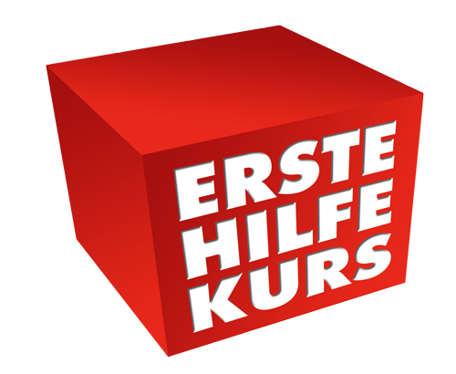
Bitte mitbringen: Spaß und Motivation

Leiterin: Michaela Knecht

Maximale Teilnehmerzahl: 2 Gruppen je 16 Personen

